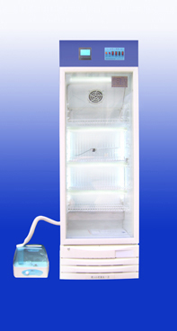
金恒熊猫牌 液晶智能型
中药饮片中药种子发芽箱
1,产品名称：中药饮片中药种子发芽箱
2,型 号： ZP-150A标配型，ZP-150B液晶多段型
3.规 格： 160L
4,用 途：本产品专用于制药厂生产中药饮片中的中药种子发芽及各类物品的恒温恒湿试验、测定、检验等.
主要.技术参数
★控温范围(℃)：4～50 (无加湿)15～50 (有加湿)
★控湿范围(%RH)：RT+5～99
★工作时间连续，可定时（温度、湿度）
B型可多段或32段智能编程控温，*无氟环保型压缩机和滚珠风机。
其它特点：
(1) 液晶屏智能表微电脑全自动，可任意设定各个实验段运行时间长短、温度设定值、湿度设定植等，微电脑程序控制，可设置多段或0-32个时段随意自动转换功能。
(2)程序控制光照强度四级可调。
(3)液晶大屏幕和LED直观显示箱内温度及湿度.
(4)具有掉电记忆、掉电时间自动补偿功能；
(5)时间控制方式：控制0-99小时59分钟,0-32段随意设置
采用快换仪表式独立温控微电脑模块, 便于技术升级和快换维护.
(6)湿度范围：RT+5～99%RH
为快换仪表式独立湿度控制微电脑独立模块, 便于技术升级和快换维护.
为快换仪表式独立温度光照时间微电脑独立模块, 便于技术升级和快换维护.
(7)具有制冷机组(无氟型),自动进行冷热平衡，不受外界影响。.
（8）电 源：AC220V
中药饮片中药种子发芽箱系列产品型号规格表:
型号 | ZP-150A/B | ZP-200A/B | ZP-250A/B | ZP-300A/B | ZP-400A/B | ZP-500A/B
规格 | 160升 | 200升 | 250升 | 300升 | 380升 | 500升

型号 | ZP-800A/B | ZP-1000A/B | ZP-1500A/B | ZP-2000A/B | ZP-3000A/B
规格 | 800升双门 | 1000升双门 | 1500升三门 | 2000升 | 3000升

注：1. 有多种其它性能要求，可选配。
2. 尚有生化培养箱，光照培养箱，恒温恒湿箱，低温冷藏箱等系列。请联系。

